http://www.ms-technology.co.jp

THÔNG TIN TUYỂN DỤNG

I> GIỚI THIỆU SƠ LƯỢC VỀ CÔNG TY :
M’S TECHNOLOGY CO.,LTD (Nhật Bản ) được thành lập vào tháng 4 năm 1999 tại tỉnh Hyogo - Nhật Bản.
Do nhu cầu mở rộng thị trường tại Việt Nam,
Tháng 10/2014 thành lập Văn Phòng Đại Diện tại Thành Phố Hồ Chí Minh Tháng 4/2016 thành lập Công ty chi nhánh MS TECHNOLOGY Việt Nam Hoạt động chuyên của chúng tôi chuyên về lĩnh vực IT Hardware
Chúng tôi đang có nhu cầu tuyển dụng các bạn sinh viên thực tập, SV tốt nghiệp đại học chuyên ngành Điện, Điện Tử Viễn Thông, Tự Động Hóa, Cơ Điện Tử.....v.v.. có trình độ chuyên môn, am hiểu và yêu thích về :

Thiết kế mạch điện tử (Printed circuit board design, Circuit design, ASIC / FPGA design).
- Phân tích và thiết kế sơ đồ nguyên lý, thiết kế layout trên các phần mềm chuyên dụng (Schematic, Board Layout..)

Có đam mê và nắm vững lý thuyết cơ bản về mạch số, mạch tương tự.
( Analog Digital Simulation, Circuit Simulation, Function Simulation, Logic Simulation )

II> NỘI DUNG TUYỂN DỤNG

- *Vị trí tuyển dụng :

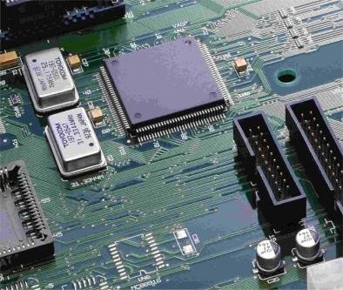
Nhân viên thực tập (internship) .

- *Số lượng nhân viên: 2 người

- * Mô tả công việc:

- Thiết kế Board Layout theo yêu cầu khách hàng.
- Thiết kế, tạo linh kiện và sắp xếp linh kiện phù hợp.
- Lắp kết nối dây điện và tín hiệu cho Bản Mạch điện tử.
- Lắp Thiết kế tích hợp các mạch điện tử

- *Yêu cầu chung:

+ Nam
+ Tuổi từ 21 ~ 23
+ Tốt nghiệp chuyên ngành Điện, Điện tử, Điện tử viễn thông, Tự động hóa, Cơ điện tử.
+ Có trình độ Tiếng Anh giao tiếp , đọc hiểu các tài liệu chuyên ngành
( có thể giao tiếp, trao đổi công việc hàng ngày, viết báo cáo tiến trình CV với cấp trên).
+ Sẵn sàng đi công tác , đào tạo tại nước ngoài.
+ Nhanh nhẹn, trung thực, có tinh thần chịu khó, ham học hỏi, và khả năng làm việc trong môi trường áp lực cao.
+ Có am hiểu về FPGA của Xilinx

Eagle,
+ Nắm vững lý thuyết cơ bản về mạch số, mạch tương tự, cao tần
+ Phân tích và thiết kế sơ đồ nguyên lý, thiết kế mạch in trên phần mềm Orcad, Altium,

III> :
*Các phúc lợi :

- Được đào tạo kỹ năng thao tác công nghệ mới khi được tuyển dụng.

- Được đào tạo Tiếng Nhật

- Các chế độ phúc lợi xã hội khác

*Mức lương ( đối với Internship): ( trao đổi cụ thể khi phỏng vấn)

*Thời gian làm việc ( đối với Internship):

  - 5 ngày/tuần (T2 → T6)

● AM 14:00 ~ PM 18:00 (4h/ngày)

*Địa điểm làm việc : Làm việc tại Trung tâm Quận 1- TP.HCM

* Không cần kinh nghiệm, sẽ được đào tạo chuyên môn khi được tuyển dụng.
☞ Các ứng viên quan tâm vui lòng gửi đơn xin việc bằng tiếng Anh có dán hình về Email: AnhLTK@vhu.edu.vn

